

**每日市场报告**

**2024年12月17日** 

 **市场综述**

美国三大股指收盘涨跌不一，道指跌0.25%报43717.48点，录得连续第八日下跌，标普500指数涨0.38%报6074.08点，纳指涨1.24%报20173.89点，再创新高。美元指数跌0.08%报106.86，非美货币表现分化，离岸人民币对美元跌131个基点报7.2926。国际油价全线下跌，美油2025年1月合约跌0.9%，报70.65美元/桶。布油2025年2月合约跌0.79%，报73.90美元/桶。国际贵金属期货收盘涨跌不一，COMEX黄金期货跌0.21%报2670.2美元/盎司，COMEX白银期货涨0.04%报31.04美元/盎司。ICE3月原糖期货合约跌0.34%报20.66美分/磅，ICE3月期棉期货合约跌0.38%美分报69.04美分/磅。

图表1：全球主要股指涨跌幅（%）

资料来源：公开资料整理、瑞达国际

 **消息回顾**

【美国当选总统特朗普在上个月表态称，将在上任之后加征关税，包括对从加拿大和墨西哥进口到美国的所有产品征收25%的关税。日本经济新闻近日报道称，特朗普宣称的关税政策将对美国经济增长造成冲击。】

【标普表示，预计FOMC本周的会议将降息25个基点，并对未来的宽松政策持谨慎态度。预计美联储修订后的经济预测认为，到明年年底，联邦基金利率将达到3.5%-3.75%，高于此前预计的3%-3.25%。这一调整反映出，经济增长比之前所理解的更具弹性，通胀冲动持续过度，以及新一届政府的政策偏好给通胀预期带来的上行风险。】

【欧洲央行执委施纳贝尔表示，物价稳定是可以实现的；逐步将政策利率降至中性水平是最合适的做法；在没有冲击的情况下，应小心实施政策，不要反应过度；在未来12个月里，经济扩张的可能性仍然比衰退的可能性大得多。】

【美国12月标普全球制造业PMI初值录得48.3，预期49.8，前值49.7；美国12月标普全球服务业PMI初值录得58.5，预期55.7，前值56.1。】

【欧元区12月制造业PMI初值45.2，预期45.3，11月终值45.2；服务业PMI初值51.4，预期49.5，11月终值49.5；综合PMI初值49.5，预期48.2，11月终值48.3。】

【中国经济11月份“成绩单”出炉，国民经济稳步回升。国家统计局公布数据显示，11月份，全国规模以上工业增加值同比增长5.4%，社会消费品零售总额增长3.0%，全国服务业生产指数增长6.1%。1-11月份，全国固定资产投资同比增长3.3%，其中房地产开发投资下降10.4%。11月份，全国城镇调查失业率为5.0%，与上月持平。】

 **今日关注**

|  |  |  |
| --- | --- | --- |
| 时间 | | 数据/事件 |
| 2024/12/17 | 10:00 | 英国11月失业率 |
| 2024/12/17 | 17:00 | 德国12月IFO商业景气指数 |
| 2024/12/17 | 18:00 | 德国12月ZEW经济景气指数 |
| 2024/12/17 | 18:00 | 欧元区12月ZEW经济景气指数 |
| 2024/12/17 | 21:30 | 美国11月零售销售月率 |
| 2024/12/17 | 22:15 | 美国11月工业产出月率 |

**观点汇总**



**美元指数**

美元指数跌0.08%报106.86，非美货币表现分化，欧元兑美元涨0.08%报1.0511，英镑兑美元涨0.5%报1.2684，澳元兑美元涨0.14%报0.6370，美元兑日元涨0.35%报154.16。​​周一美元指数小幅小跌，因美国的经济数据喜忧参半。12月制造业活动指标逊于预期，但服务业活动指标高于预期。然而，美国国债收益率上涨，增强了美元的利差优势，限制了美元的跌幅。12月欧元区商业活动的下滑有所缓解，欧元获支撑。制造业PMI低于预期但与前值持平，服务业则超预期回归到经济扩张区间。欧洲央行行长拉加德昨日表示，如果通胀持续向2%的目标回落，欧洲央行将进一步降息。日元面临上周延续性压力，当时路透社报道称日本央行认为没有必要急于进一步加息，并倾向于在本周的会议上维持利率不变。

展望未来，市场密切关注“超级周”——即美联储、日本央行、英国央行及其他主要央行本周的利率决议。短期来看，美元指数受制于与美联储决策相关的消息、关注是否会被解读为“鹰派降息”。同时，考虑到通胀仍具粘性，预计美联储可能会放缓降息步伐，美元下行空间有限。

图表2：美元指数走势图

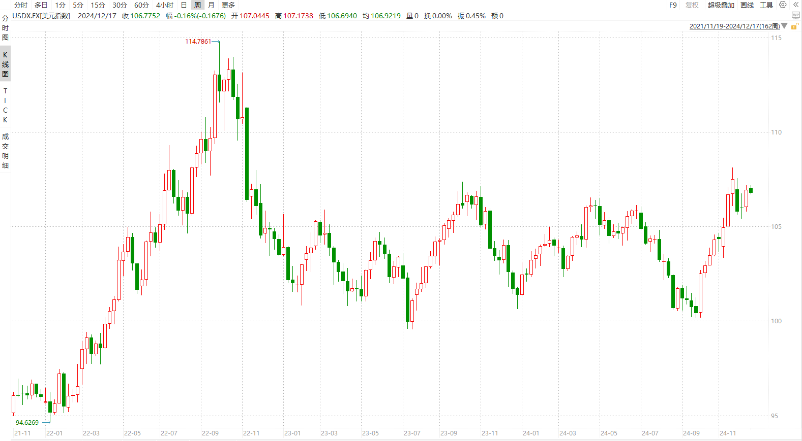

资料来源：Wind、瑞达国际

**S&P500**

截至12月16日，标普500指数上涨0.38%，至6074.08点；迷你标普500主力合约上涨0.42%至6076.5点。经济数据上，美国11月CPI、PPI均较10月有所上升，通胀呈现较强粘性，降通胀最后一里路仍面临挑战。货币政策层面，美联储将于12月19日公布利率决议，虽然通胀反弹，但并未动摇市场对美联储降息的预期。此外，本周全球超过20家央行将公布利率决议，日本央行、英国央行预计维持利率不变，在此情况下，美元指数预计承压。整体来看，在美国经济维持韧性的同时，美联储降息对美股上涨提供动能。策略上，建议择机逢低买入。

图表3：S&P500走势图 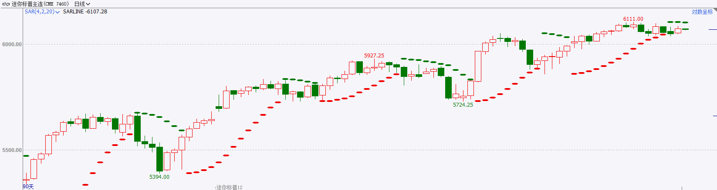

资料来源：Wind、瑞达国际

**富时中国A50**

截至12月16日，富时中国A50指数下跌0.03%至13330.27点；新交所富时A50期指主力合约上涨0.12%至13313点。海外方面，本周全球多家央行将公布利率决议，市场普遍预计美联储将降息25个基点，而日本央行、英国央行预计维持利率不变。国内方面，经济基本面，11月房地产市场销售及景气度有所好转；工业增长较上月加快；社零受到10月高基数和以旧换新政策效应边际递减影响大幅回落；固定资产投资保持平稳。结合此前的通胀和PMI数据，11月经济基本面相较10月份有进一步修复。政策面，政治局会议及中央经济工作会议定调积极，后续预计迎来政策密集落地。整体来看，海外美联储预计再度降息，虽然市场2025年降息次数仍有分歧，但短期来看外部环境对国内市场的压制减弱。国内相关会议定调积极，对市场起到有力支撑，结合此前一系列利好政策，经济有望企稳回升，并推动投资者信心回暖。目前，股指短线虽有所回调，但长期上涨趋势不改。策略上，建议逢低买入。

图表4：富时中国A50走势图

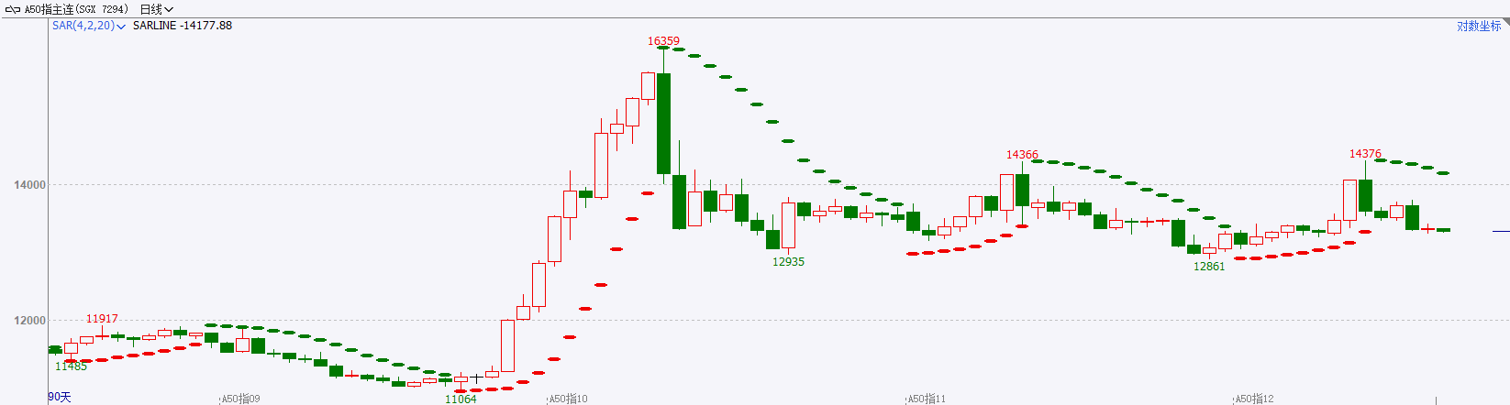

资料来源：Wind、瑞达国际

**铜**

隔夜COMEX铜震荡偏弱，报收4.195美元/磅，涨跌幅-0.05%。国际方面，美国12月标普全球制造业PMI初值录得48.3，不及预期并创3个月新低。国内方面，央行：实施好适度宽松的货币政策，适时降准降息。继续做好金融支持融资平台债务风险化解工作，支持房地产市场止跌回稳。库存方面，截至12月16日，LME铜库存为272625吨，环比-200吨；COMEX铜库存94383短吨，环比+348短吨；SHFE每日仓单24642吨，环比+5520吨。美元美债方面，美元指数高开后陷入横盘震荡，最终收跌0.082%，报106.85。美债收益率延续涨势，两年期美债收益率收报4.264%，10年期美债收益率收报4.405%。操作建议，纽铜主力合约轻仓逢低短多交易，仅供参考。

图表5：铜日线走势图

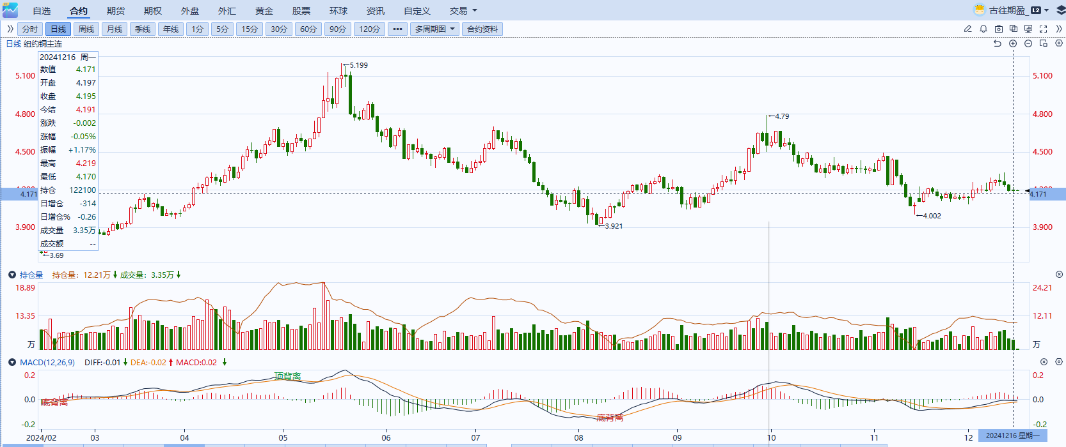

资料来源：Wind、瑞达国际

**黄金**

夜盘沪市贵金属普遍收涨，沪银涨幅较大。美国当选总统特朗普在上个月表态称，将在上任之后加征关税，包括对从加拿大和墨西哥进口到美国的所有产品征收25%的关税，关税政策的实施或在未来或将整体关税成本转嫁至消费者，未来美国通胀水平或有所抬升。经济数据方面，美国12月标普全球制造业PMI初值录得48.3，预期49.8，前值49.7；美国12月标普全球服务业PMI初值录得58.5，预期55.7，前值56.1，全球整体制造业景气度再度回落，或侧面反映商品需求仍旧不佳，但服务业相关消费需求旺盛或进一步给予相关价格水平一定支撑。往后看，短期内市场或将聚焦本周美联储于FOMC会议的降息决议，当前市场对降息预期定价或相对充分，但中长期利率预期缓慢抬升或持续给予美元指数一定支撑，贵金属价格或将相对承压。操作上建议，日内逢高做空，请投资者注意风险控制。

图表6：COMEX黄金日线走势图

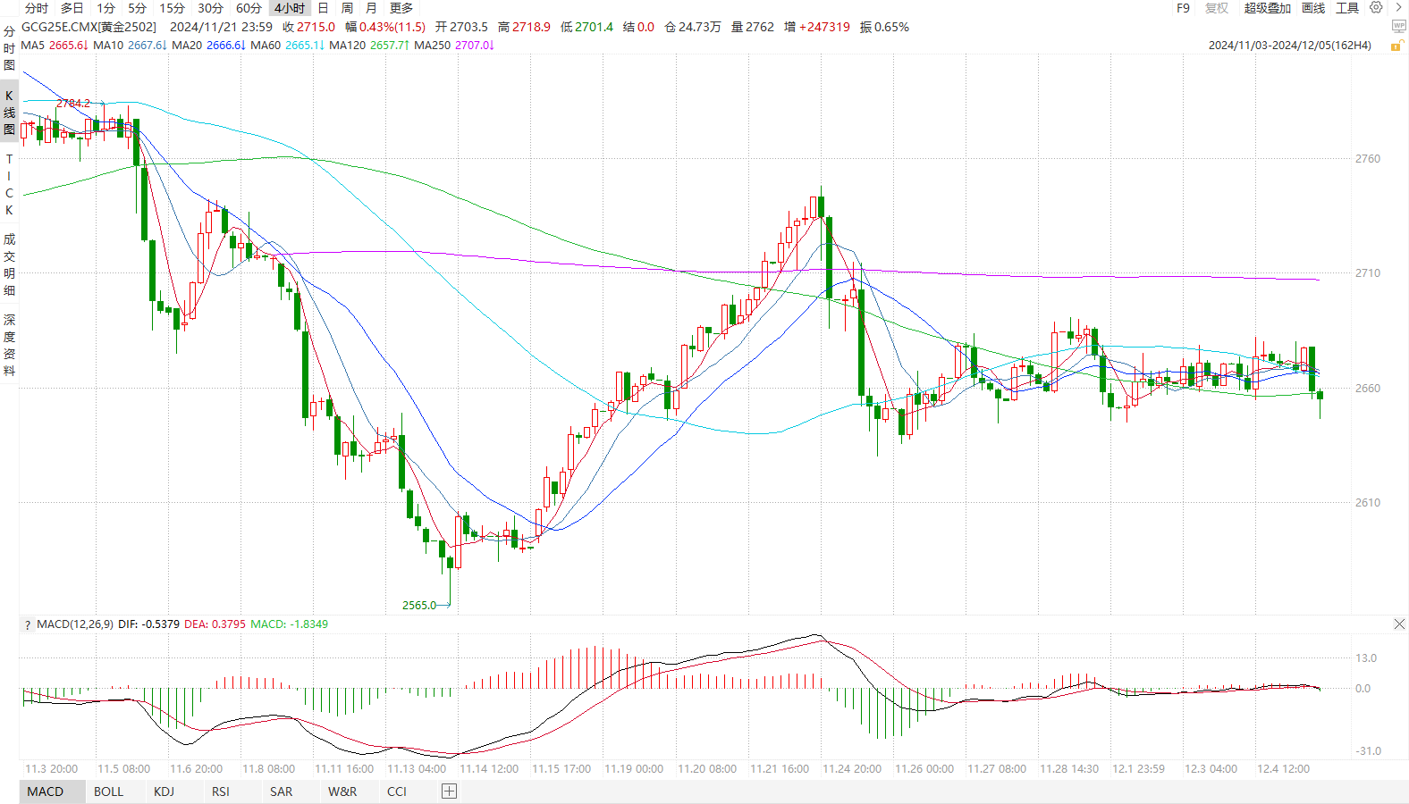

资料来源：Wind、瑞达国际

**原油**

美国能源信息署(EIA)公布的数据显示，截至12月6日当周美国商业原油库存减少142.5万桶至4.22亿桶，预期减少90万桶；库欣原油库存减少129.8万桶至2289.4万桶；汽油库存增加508.6万桶，精炼油库存增加323.5万桶；美国战略石油储备（SPR）库存增加72万桶至3.925亿桶。美国炼厂加工总量平均每天1665.9万桶，比前一周减少25.1万桶；炼油厂开工率92.4%，比前一周下降0.9个百分点。上周美国原油进口量平均每天598.4万桶，比前一周减少130.6万桶，成品油日均进口量154.6桶，比前一周增长6.7万桶。美国11月CPI数据表现温和，美联储12月降息概率升高，欧洲央行如期降息25个基点，美元指数震荡上行；中国表示将实行适度宽松货币政策提振经济预期。欧佩克联盟部长级会议延长额外减产举措至明年4月份。以色列连续空袭叙利亚，并表示做好对伊朗核设施可能发动袭击的准备，欧美将对俄罗斯原油出口加强制裁，地缘局势有所反复。欧佩克下调全球原油需求增长预估，国际能源署预计明年供应仍较充足。整体上，欧佩克联盟推迟增产及欧美加强制裁俄罗斯支撑市场，全球经济放缓压制需求前景，短线原油期价呈现宽幅震荡。纽约商品期货交易所（NYMEX）的西德克萨斯中质原油（WTI）2月合约周度支撑位：68.7；压力位：72。

图表7：原油（WTI）走势图

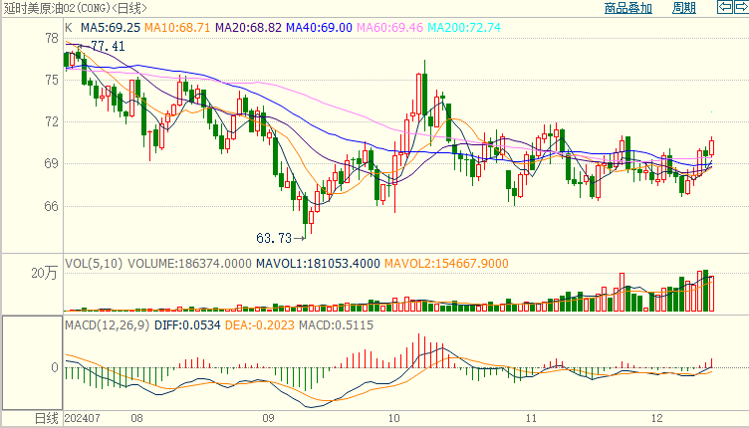

资料来源：Wind、瑞达国际

**ICE原糖**

洲际期货交易所（ICE）原糖期货周一下跌，因预报显示巴西中南部11月下半月甘蔗压榨量大于预期。交投最活跃的ICE 3月原糖期货合约收盘收跌0.04美分或0.2%，结算价每磅20.68美分。据巴西蔗糖工业协会Unica称，11月下半月巴西中南部地区压榨甘蔗2035万吨，同比下滑15.2%；产糖108万吨，同比下滑23%；11月下半月糖厂使用44.89%的甘蔗比例产糖，低于去年同期46.54%；24/25榨季截至12月1日中南部累计压榨甘蔗6.02亿吨，同比下滑2.75%，累计产糖3936.1万吨，同比下滑3.72%。以上数据可以看出，11月下半月巴西产糖量同比降幅持续，不过双周糖产量大于预期，数据相对利空糖市。美糖主力价格关注上方压力23.0美分/磅，下方支撑19.0美分/磅。建议3月 ICE 期糖短期观望。

图表8：ICE原糖期货主力合约日走势图

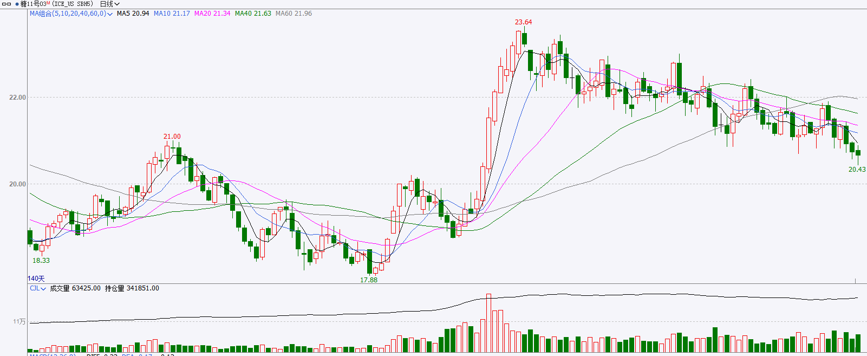

资料来源：Wind、瑞达国际

**ICE棉花**

洲际交易所(ICE)棉花期货周一下跌，因美棉出口销售低迷。交投最活跃的ICE 3月期棉收跌0.21美分或0.30%，结算价报69.06美分/磅。美国农业部发布全球棉花供需12月报告，报告显示，2024/25年度全球棉花产量预测值为2555.9万吨，较上年度调增96.1万吨。全球消费调增31.8万吨至2521万吨，全球期末库存调增40.5万吨至1655.1万吨。2024/25年度全球棉花产量、消费及期末库存预估均调增，报告相对利空棉市。

图表9：ICE棉花期货主力合约日走势图

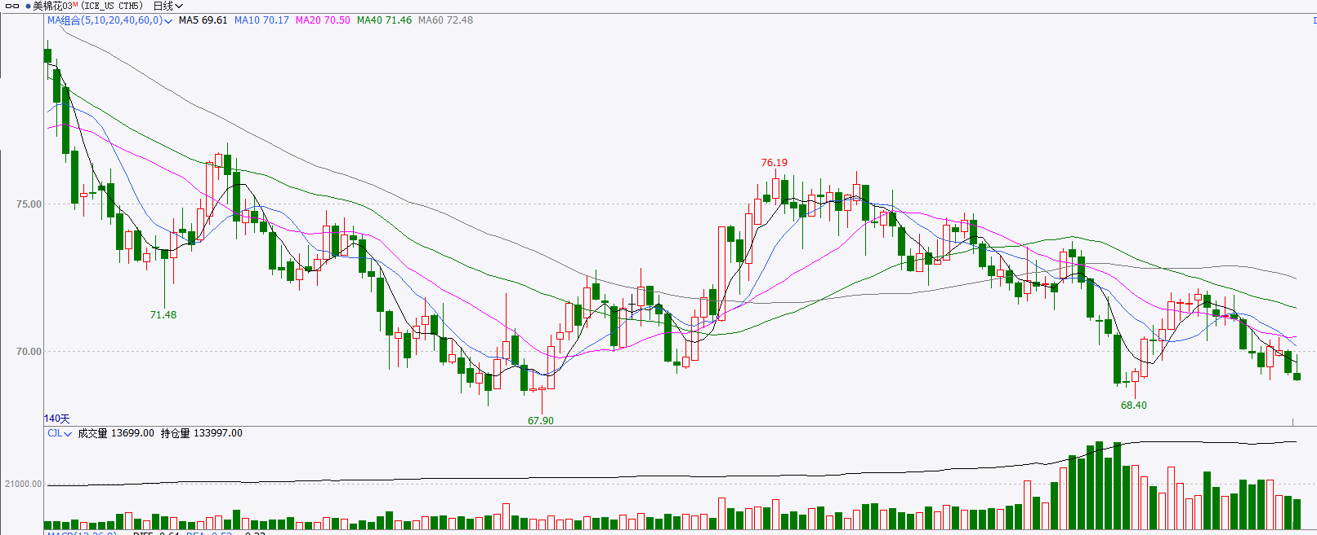

资料来源：Wind、瑞达国际

△ 免责声明

此报告由瑞达国际所编制。本报告采用之资料及意见均相信可靠及准确，但本公司并不对各分析或有关资料之可靠性及准确性作出全面性保证。本报告只供客户或读者作参考之用，客户或读者不应完全依靠本报告内容作为投资准则。

本报告之资料及意见如有任何更改，恕不另行通知。本报告并非及并无意图构成任何作价或招揽进行买卖本报告 提及的商品。本公司不会对任何因依靠本报告作出任何买卖而引致之任何损失承担任何责任。



24小时客服电话： 00852 - 25342000/86 - 13603059885

24小时传真电话： 00852 - 25632368

客服邮箱： cs@ruida- int . com

客服QQ： 203195058/2938472186

网址：www. ruida- int . com

地址: 香港湾仔菲林明道8号大同大厦17楼05 - 06室